Liebe Freunde des Museums Friedland,

demnächst jährt sich die Ankunft der ersten der insgesamt 1000 Boat People aus Vietnam in Niedersachsen zum 40. Mal. Das Museum Friedland

widmet diesem Jahrestag im November zwei Veranstaltungen: Mit einem Filmabend und einer Autorenlesung laden wir Sie herzlich ein,

sich mit dem Abschied, der Ankunft und dem Neubeginn der Boat People auseinanderzusetzen.

Wir freuen uns auf Sie!

Das Museumteam

______________________________________

**Boat People und Cap Anamur**

**Erinnerungen der zweiten Generation**

2 Kurzfilme und Gespräch

am Mittwoch, 7. November 2018, 19 Uhr

im Museum Friedland, Bahnhofstraße 2, 37133 Friedland

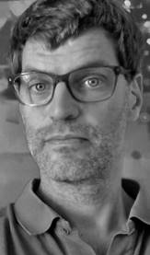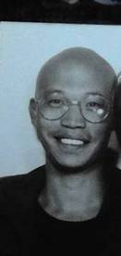

Danzig, 1945 – eine Mutter flieht mit ihren Kindern vor der sowjetischen Armee, unter ihnen Ingrid und Rupert Neudeck,

Gründer der Rettungsorganisation Cap Anamur. An Bord des gleichnamigen Rettungsschiffs kommt Chuon Sam Vong 1980 aus Südvietnam nach Deutschland.

Eine Verbindung gibt es auch zwischen den Regisseuren Marcel Neudeck und Dieu Hao Do – der eine Sohn von Rupert Neudeck, der andere Vertreter

der zweiten Generation  der Boat People in Deutschland. Ausgehend von Dos und Neudecks Kurzfilmen „Der Garten des Herrn Vong“ und "Ingrid" fragen die beiden:

Wie erlebt und erinnert man Geschichte?

€ 5 /erm. € 3, mit Kulturticket Eintritt frei

17:30 Uhr kostenlose Führung durch das Museum

Um Anmeldung wird gebeten bis 06.11.18 an:

[veranstaltungen@museum-friedland.de](mailto:veranstaltungen@museum-friedland.de) oder (05504) 8056-203.

_____________________________________

**Heimat für Fortgeschrittene**

Lesung

am Mittwoch, 21. November 2018, 19 Uhr

im Museum Friedland, Bahnhofstraße 2, 37133 Friedland

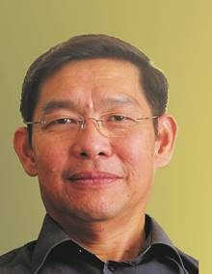

Die Aufnahme von 1000 vietnamesischen und chinesischen Boat People in Niedersachsen im Jahr 1978, die sich im Dezember zum 40. Mal jährt, war spektakulär.

Ende der 70er, Anfang der 80er Jahre entschlossen sich viele Menschen in Südvietnam, vor den Kommunisten ins Ausland zu fliehen.

Einer von ihnen war Chi Dung Ngo, der als 16-Jähriger ein völlig überladenes Boot bestieg. Über diesen Aufbruch ohne Ziel,

die Fahrt in ein fremdes Land, hat er ein Buch geschrieben. Es ist eines der wenigen Zeugnisse über das Ankommen der Boat People in Deutschland.

€ 5 /erm. € 3, mit Kulturticket Eintritt frei

17:30 Uhr kostenlose Führung durch das Museum

Um Anmeldung wird gebeten bis 20.11.18 an:

[veranstaltungen@museum-friedland.de](mailto:veranstaltungen@museum-friedland.de) oder (05504) 8056-203

[www.museum-friedland.de](http://www.museum-friedland.de)